nieuwsbrief
jaargang 12 nummer 1 31 maart 2013


stichting ‘Gotong Royong Utrecht’
postadres: oudkerkhof 15 bis, 3512 GH Utrecht, Nederland
email: info@gotong-royong-utrecht.nl
bankrekeningnummer: 84.21.36.932 (ABN-ARMO),inschrijvingsnummer K.v.k. H30179877

- Van het bestuur

Eind januari ’13 is plotseling Ibu Saptoto op 81-jarige leeftijd overleden. Zij was tot voor een paar jaar geleden de eigenzinnige coördinator van de Senioren-activiteiten in Yogya; het was in háár huis dat we in 2001 mevrouw Gardjito ontmoetten, waardoor een jaar later in Utrecht Gotong Royong een feit was en in Yogya op ons verzoek de club Sejahtera Mulia werd opgericht. Zij was een zeer gerespecteerde dame in haar wijk, wat ook tot uitdrukking kwam in de honderden mensen die naar haar huis kwamen om te condoleren.

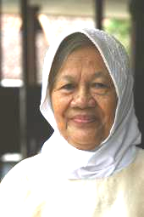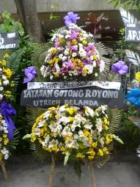
Ibu Saptoto (R.I.P.) Rouwkrans namens de stichting

De Stichting is haar twaalfde jaar ingegaan; dat is niet niks! Gevoelsmatig is die tijd voorbij gevlogen en klinkt het getal -12- als ongeloofwaardig. Time flies when you’re having fun. We zijn druk met het opmaken van de jaarrekening en kijken terug: we constateren dat we afgelopen jaar een redelijk rustig jaar hebben gehad; een jaar waarin we de bakens wat verzet hebben en ons sec hebben bezig gehouden met lopende projecten waardoor we 30% minder geld hebben besteed omdat ook de inkomsten navenant minder waren. Toch is geen enkel lopend project gestopt om financiële redenen. Het is een feit dat we in 2012 een stuk minder MCK’s (openbare toiletten) hebben gebouwd, maar dit is geen gevolg van een ‘bezuiniging’ maar een effect van kritisch kijken naar de criteria en naar omstandigheden van potentiële locaties waar feitelijk de bouw van een MCK gerechtvaardigd is. Omdat er een seniorengroep (60 leden) is opgeheven (door zichzelf) nadat de leiding van die groep geen onderscheid tussen de leden wilde maken op grond van hun beschikbare financiële middelen, is ook daar onbedoeld minder uitgegeven aan support.
Aan de oproep in de vorige nieuwsbrief om het scholarshipprogramma ook dit jaar weer te ondersteunen, is redelijk gehoor gegeven, maar gesteld moet worden dat we regelmatig de namen missen van sponsors die gedurende vele jaren het succesvolle programma steunden. Dat is jammer; we hopen nu dat zij ons, wanneer het economisch weer wat beter gaat, zich zullen herinneren. We zijn optimistisch.
Per 1 januari 2013 zijn we gestopt met het seniorenprogramma op Bali (Singaraja) omdat gebleken is dat het lastig is om dit te blijven organiseren. Het stoppen gebeurt een jaar eerder dan we voorzagen. De particuliere sponsors, die (na hun 1e bezoek) vele jaren lang 80% van het budget voor deze Balinese groep financierden, stappen er gefaseerd uit, met december 2013 als einddatum. Maar omdat het voor Ratna, onze lokale vrijwilliger, steeds lastiger werd om de medewerking van de wijkvertegenwoordigers te krijgen, hebben we besloten om per dit kalenderjaar te stoppen. Door de gebrekkige leiding van de wijkvertegenwoordigers, lieten steeds meer senioren zich vertegenwoordigen door hun kinderen of kleinkinderen om het pakket aanvullende voeding op te halen. De medische zorg en sociale activiteit kwam hiermee onder druk te staan en de inspanning van het medisch team en Ratna stonden niet meer in goede verhouding met de respons uit de wijken. Vreemde ogen dwingen blijkbaar en als wij er niet zijn, voelt men blijkbaar niet de noodzaak om zelf te komen. Het beëindigen van dit Balinese project past ook binnen onze visie op de ontwikkelingen op dit toeristeneiland. De tijd om ‘de eigen Balinese broek of sarong op te houden’ komt voor hen steeds dichterbij en is in bepaalde delen (Ubud/Kuta/Denpasar/Sanur/Candidasa) al aangebroken. Het is voor NGO’s natuurlijk niet gemakkelijk om hun tent te sluiten, de ‘missie’ los te laten en te vertrekken. Toch zal menig NGO aldaar een kritische afweging moeten maken. Het feit dat sponsors over de schouder van de NGO’s willen kijken, maakt dat NGO’s niet meer wegkomen met een ‘mooi verhaal’ over de noodzaak en het succes van een project. Sponsors zijn minder goedgelovig en vragen om meer toetsing. Dit geldt niet specifieks voor Bali. Maar gezien het vele geld dat op het eiland Bali wordt verdiend (waar iedereen gelukkig merkbaar van profiteert) mag de NGO-blik wél kritischer worden en is een lokale bijdrage aan sociaal werk op Bali niet meer dan vanzelfsprekend. Dit is helaas nog niet de praktijk.

2. Couleur locale

Terwijl Holland zucht en kreunt onder het gewicht van een te lange koude en de sneeuw zo langzamerhand spuugzat is, sopt Bali en Yogya nog na van veel regen. Fijn voor de agrarische sector; lichtelijk vervelend voor de mensen op de weg want de moessonregens veroorzaken overstromingen, landverschuivingen en tasten het toch al slechte asfalt aan waardoor je soms het idee hebt door een mijnenveld te moeten rijden. Extreem weer en geologische toestanden; gelukkig maar dat het broeikaseffect een sprookje is, want anders zou je toch echt gaan denken dat er iets serieus aan de hand is. ☺.
Bali, dat net de feestdagen van Nyepi en Galungan achter de rug heeft, maakt zich op voor de verkiezingen van de nieuwe gouverneur. De ooit zo geprezen Mangku Pastika (huidige gouverneur) is verschrikkelijk door de mand gevallen (één keer raden ….. corruptie & nepotisme). Een saillant detail is dat het woord Mangku verwijst naar zijn status als Hindu-priester. The Island of the Gods is going to the Dogs. De partij van Pastika (de bende van Megawati Soekarnoputri) heeft hem wonderlijk genoeg niet herkiesbaar gesteld. Gelukkig is er een andere partij die hem wel wil als lijsttrekker. Nu maar afwachten of Bali inderdaad het Italië van het oosten is. In Yogya maakt men zich op voor het toeristenseizoen; meer en meer lokale toeristen (de opkomende bourgeoisie) komen naar midden-Java dat het snel kloppende culturele hart van Indonesië is. In de straatjes van de gezellige backpackers-losmen (logementen) verrijzen de driesterrenhotels met vijf á zes etages voor de nieuwe laag in de maatschappij. De westerse ‘backpackers’ met hun creditcards en rolkoffers slapen sinds jaar en dag al een niveautje hoger.

3. Projectinformatie (lopende projecten)

I. Yogyakarta-Java : de MCK’s (de openbare toilet/washuisjes)

(zie ook onder het kopje -van het bestuur-). Eind januari is in Agungsari in de streek Bantul een MCK opgeleverd: samen met Amalia en Ibu Gardjito hebben we het nieuwe gebouwtje overgedragen.
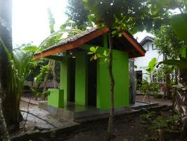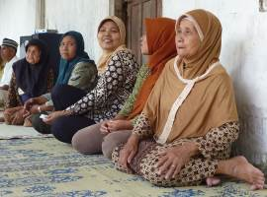
In februari j.l. hebben we minstens zes kandidaat locaties bezocht en met allerlei mensen ter plekke gesproken. Vier van die locaties waren niet geschikt om technische of sociale redenen: niet centraal gelegen, geen vrije grond, te laag gelegen (kans dat de septic tanks vol/over lopen bij overstromingen) en in één geval de indruk dat de sociale cohesie te gering was om het project te doen slagen (gebrek aan medewerking tijdens de bouw t.b.v. het drukken van de kosten). Een tweetal locaties is goed bevonden en er zijn afspraken gemaakt met de bevolking over plaats/tijd/kosten en procedures. Medio maart is op één plek begonnen met de bouw.

II Yogyakarta-Java / Singaraja-Bali Scholarships

Eind februari j.l. zaten we in Yogya aan tafel met de studenten Eka, Derli, Sumi en Trifena. Allen hadden ze hun cijferlijsten van het afgelopen semester bij zich. Stuk voor stuk zeer goed. Derli (S1 Verpleegkunde) heeft zelfs een prestatie-bonus gekregen. Sumi (de danseres van de Kunstacademie) moet een keuze gaan maken tussen choreografe/danseres of een meer dans-theoretische richting. Ze zou graag het eerst genoemde kiezen wat een dure richting is omdat voor afstudeeropdrachten zelf muziek, locaties, dansers, eten/drinken en kleding moet worden georganiseerd.
Afgelopen weken hebben we voor volgend schooljaar al verzoeken gekregen voor studenten-scholarships:
- Sumi: de choreografe die extra fondsen nodig heeft
- Sulastra (tuinman van het kindertehuis): een agrarische opleiding (bijscholing) in Salatiga op Java
- Novia: universitaire opleiding Kleuteronderwijs
- de tweeling Adi en Ade die beiden wiskunde willen studeren in Yogya
- Febi die een universitair Economie wil doen
Een oproep aan jullie om te zien of je betrokken wilt/kunt zijn om één van deze toekomstdromen te realiseren. De opleidingen starten allemaal in juli/augustus.

III Java : Senioren en Medical Support

Dit zeer zinvolle en breed geapprecieerde project (264 deelnemers) wordt voornamelijk gefinancierd uit de vrije giften. Op één of andere manier is het lastig om sponsors te bewegen hier gericht een donatie voor te doen. Het opmerkelijke is wél dat zodra iemand zo’n activiteit zelf heeft bijgewoond (en gelukkig zijn dat er over de afgelopen jaren enkele tientallen) en heeft ervaren wat er precies gebeurt, welke functie het heeft en hoeveel plezier en dankbaarheid er is, dat men per direct dit project gaat steunen (9 op de 10). Dus nodigen we jullie van harte uit eens langs te komen in Yogya om het met eigen ogen te ervaren. De reiskosten kunnen ook uitgespaard worden door ons te geloven op onze blauwe ogen en in dat geval nodigen we jullie uit om 10% van die reissom die daarmee gespaard wordt, over te maken voor dit project. Moet kunnen, toch?

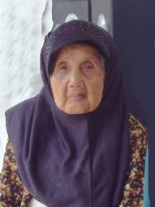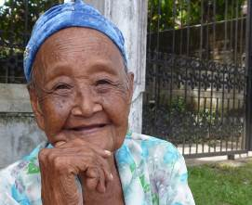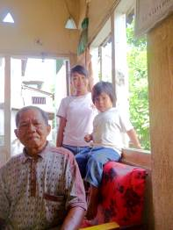

IV. Bali : Kindertehuis Widhya Asih III, Singaraja

Het gaat goed in het kindertehuis Widhya Asih III in Singaraja. Er waait een frisse wind met een nieuwe visie die eenvoudig en eenduidig is; het accent ligt op leren en studeren en minder dan bij Yohanes op creativiteit en activiteit. De sfeer is prima. Franky, het nieuwe Hoofd, is meer aanwezig op het terrein en minder op kantoor. Hij gedraagt zich in het team meer als de ‘primus inter pares’ dan de manager of de baas en is in zijn stijl jovialer naar de kinderen. Met plezier zullen we doorgaan om hen te ondersteunen, te beginnen met scholarships, de schoolbus en de medische kosten.
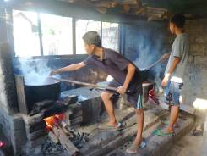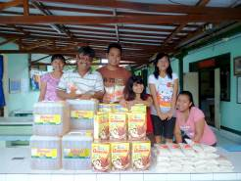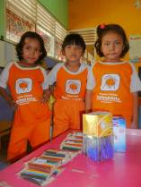
Het koken van de batik staf en kinderen met de cadeaus van Siep en zijn vrouw

4. Bezoek en acties van sponsors

In februari kwamen Piet en Ine op bezoek in Yogya; vooral de ontmoetingen met de senioren vonden ze erg indrukwekkend. De eerste opbrengst van de ‘sjaaltjesactie’ van Jacqueline werd ook overgemaakt. Veel dank, ook aan Jannie, René, mr Pok en aan Jack voor hun grote giften !

5. You tube: kanaal Gotong Royong Utrecht

- Widhya Asih kindertehuis, met dank aan Anne uit Alkmaar
- Ibu in Tegel Mulyo krijgt een cadeautje: http://youtu.be/87X6JaeOqBg

6. Sponsormogelijkheden

- het scholarship-programma: een scholarship is 60, 95 of 125 euro per jaar per kind* (resp. voor lagere school, junior highschool of senior highschool)
- een kindertehuis-kind sponsoren voor 12 euro per maand (dat is 36 euro per kwartaal of 144 euro per jaar voor levensonderhoud)
- het ondersteunen van een senior (60 plus) voor 10 euro per maand voor medische en huishoudelijke hulp (dat is 30 euro per kwartaal, 120 euro per jaar)
- een vrije gift, waarbij koppeling aan een doel aan het bestuur wordt overgelaten

7. Giften

Giften zijn welkom op bankrekeningnummer 84.21.36.932 t.n.v. de Stichting Gotong Royong te Utrecht. Wij zijn aangemerkt als ANBI: een Algemeen Nut Beogende Instelling ,wat interessant is omdat de gift van uw inkomsten- of vennootschapsbelasting afgetrokken kan worden (binnen de daarvoor geldende regels natuurlijk). NB: omdat onze registratie is ingediend bij de Belastingdienst in 's-Hertogenbosch, vindt u onze stichting op de anbi-website onder de vestigingsplaats 's-Hertogenbosch.

8. Contact

Wil je iets laten weten, heb je feedback, of een vraag? Mail ons: info@gotong-royong-utrecht.nl

